ฮานอย ฮาลอง ปาร์ค (3D2N)
สายการบิน THAI LION AIR (SL)

บินด้วยสายการบิน ไทยไลอ้อนแอร์ (SL) : ขึ้นเครื่องที่สนามบินดอนเมือง (DMK)
SL 180 | DMK(กรุงเทพ) – HAN(ฮานอย) | 07.10 – 09.05
SL 185 | HAN(ฮานอย) – DMK(กรุงเทพ) | 20.45 – 22.45
**โหลดกระเป๋าสัมภาระโดยน้ำหนักไม่เกิน 20 ก.ก. (1 ชิ้น) และ ถือขึ้นเครื่องบินได้น้ำหนักไม่เกิน 7 ก.ก. **
DAY 1
กรุงเทพฯ (สนามบินดอนเมือง) – เมืองฮานอย – ทะเลสาบตะวันตก – วัดเฉินก๊วก – เมืองฮาลอง - นั่งกระเช้าไฟฟ้าชม HALONG PARK – HALONG NIGHT MARKET (-/L/D)
04.00น. คณะพร้อมกัน ณ ท่าอากาศยานนานาชาติดอนเมือง กรุงเทพฯ ประเทศไทย อาคารผู้โดยสารขาออกระหว่างประเทศ อาคาร 1 ชั้น 3 ประตูทางเข้าหมายเลข 7-8 เคาน์เตอร์ สายการบิน THAI LION AIR โดยมีเจ้าหน้าที่ของบริษัทฯ คอยให้การต้อนรับ อำนวยความสะดวกตลอดขั้นตอนการเช็คอิน และ หัวหน้าทัวร์ให้คำแนะนำเพื่อเตรียมความพร้อมก่อนออกเดินทาง
07.10น. ออกเดินทางสู่ ท่าอากาศยานนอยไบ เมืองฮานอย ประเทศเวียดนาม โดยสายการบิน THAI LION AIR เที่ยวบินที่ SL 180
09.05น. เดินทางถึง ท่าอากาศยานนอยไบ เมืองฮานอย ผ่านพิธีการตรวจคนเข้าเมืองและศุลกากร รับกระเป๋าสัมภาระเรียบร้อย ... นำท่านออกจาก เมืองฮานอย นำท่านเดินทางสู่ ทะเลสาบตะวันตก ( WEST LAKE ) เป็นทะเลสาบน้ำจืดที่ใหญ่ที่สุดของกรุงฮานอย ทะเลสาบตะวันตก มีความยาวของชายฝั่ง 17 กิโลเมตร เป็นทะเลสาบที่ใหญ่ที่สุดของเมืองหลวงและเป็นสถานที่ๆ นิยมสำหรับการพักผ่อนหย่อนใจ มีสวนรอบๆ ทะเลสาบที่ดึงดูดชาวบ้านหลายคนและนักท่องเที่ยวที่กำลังมองหาการพักผ่อนจากเมืองที่วุ่นวาย นอกจากนี้ทะเลสาปยังล้อมรอบด้วยสถานที่สำคัญมากมายในประวัติศาสตร์ของกรุงฮานอย เช่น ก๊วกเจดีย์ วัดกว่านแถ่งห์ เป็นต้น

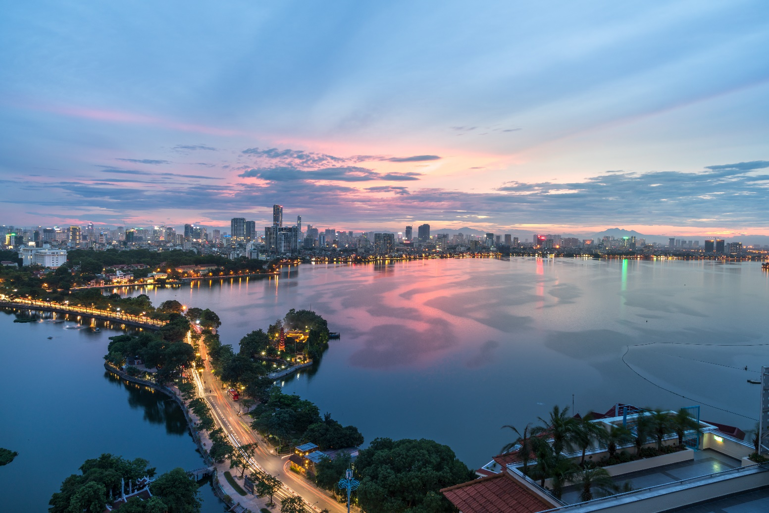
WEST LAKE

นำท่านเดินทางต่อไปยัง วันเฉินก๊วก เป็นวัดจีนที่มีความเก่าแก่ของชาวพุทธที่เคยรุ่งโรจน์ในอดีตและมีความสำคัญกับประชาชนชาวเวียดนามเป็นอย่างมาก สร้างขึ้นในศตวรรษที่ 6 โดยกษัตริย์ Ly Nam De ครั้งเมื่อมีการสร้างเมืองขึ้นใหม่ ตั้งอยู่ใจกลางเมือง ลักษณะเป็นเกาะเล็กๆริมทะเลสาบตะวันตก ภายในวัดมีต้นมหาโพธิ์ที่เป็นของขวัญมาจากประเทศอินเดียและเจดีย์ทรงสูงหลายชั้น
เที่ยง บริการอาหารกลางวัน ณ ภัตตาคาร Anh Hoa
1. ซปุไก่-เห็ด
2. ยํามะละกอหมูสับ
3. ลูกชิ้นปลาทอด
4. ไก่ต้มน้ำมะพร้าว-เห็ด
5. ปลาเนลิแดงปิง
6. เต้าหู้ซอสเห็ดกับหมู
7. ผัดผัก
8. แกงส้ม
9. ข้าวสวย + ผลไม้
จากนั้นเดินทางสู่ HALONG PARK นำท่าน นั่งกระเช้า เพื่อข้ามอ่าวฮาลองไปยังเกาะระหว่างนี้ให้ท่านได้ชมวิวอ่าวฮาลองพร้อมถ่ายรูปเก็บภาพบรรยากาศของอ่าวฮาลอง ให้ท่านเพลินเพลินกับกิจกรรมในฮาลองปาร์คไม่ว่าจะเป็นการเที่ยวชม สวนญี่ปุ่น
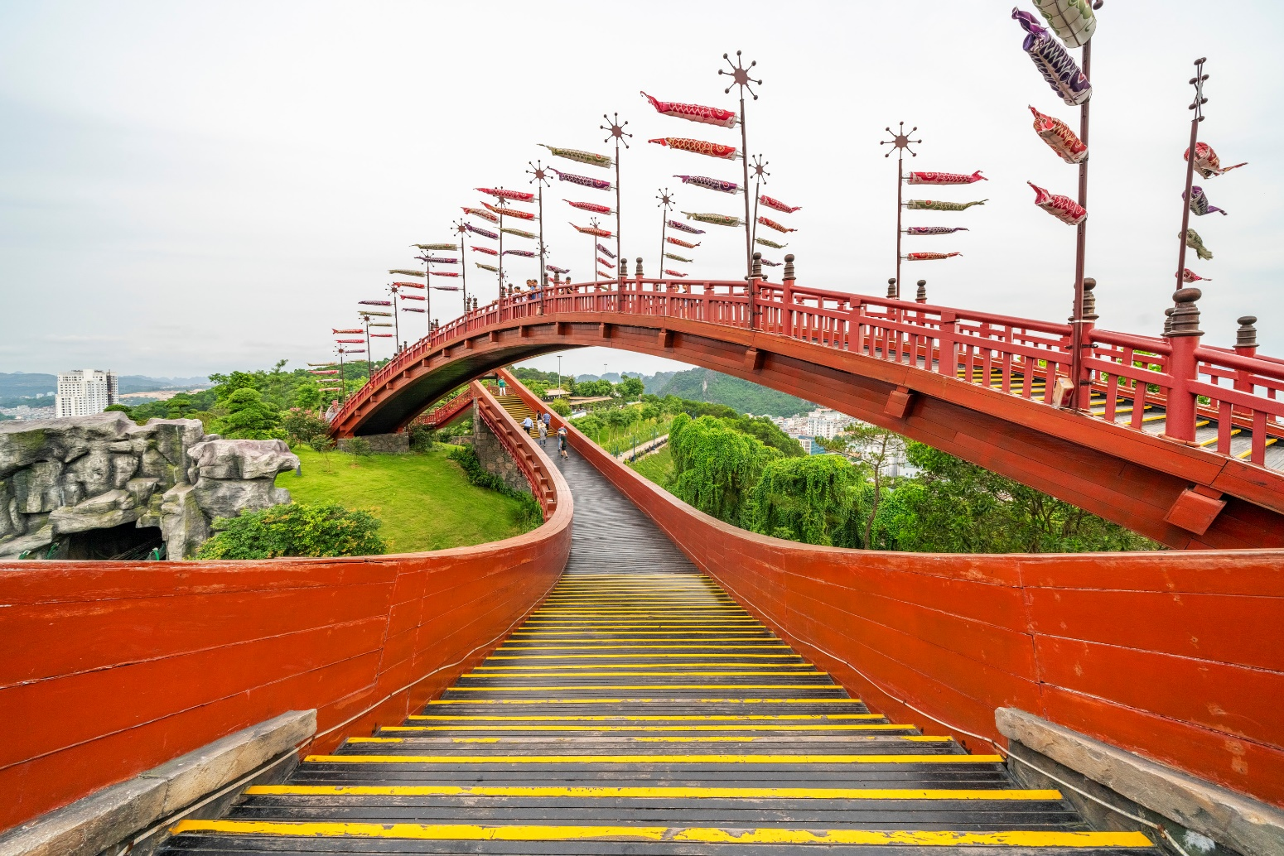
เพลิดเพลินกับการ นั่งรถราง หรือขึ้นชิงช้าสวรรค์ Sun wheel เพื่อชมทัศนียภาพมุมสูงของอ่าวฮาลอง อิสระให้ทุกท่านได้เก็บภาพความประทับใจหรือชม การแสดงหุ่นกระบอกน้ำ เป็นศิลปกรรมประจำชาติ หุ่นกระบอกน้ำเป็นการผสมผสานระหว่างความหลงไหลในเทพกับความรักชาติอย่างรุนแรงจนเป็นสิ่งปลูกฝังกันมาในจิตใจของชาวเวียดนาม นักเชิดหุ่นจะยืนอยู่หลังฉากและมีน้ำท่วมถึงบริเวณเอวและควบคุมตัวหุ่นด้วยไม้ไผ่ลำยาว สำหรับเทคนิคการเชิดนั้นได้ถูกปิดบังเป็นความลับอย่างมิดชิดและมีเพียงแค่แห่งเดียวในโลก
KOI BRIDGE

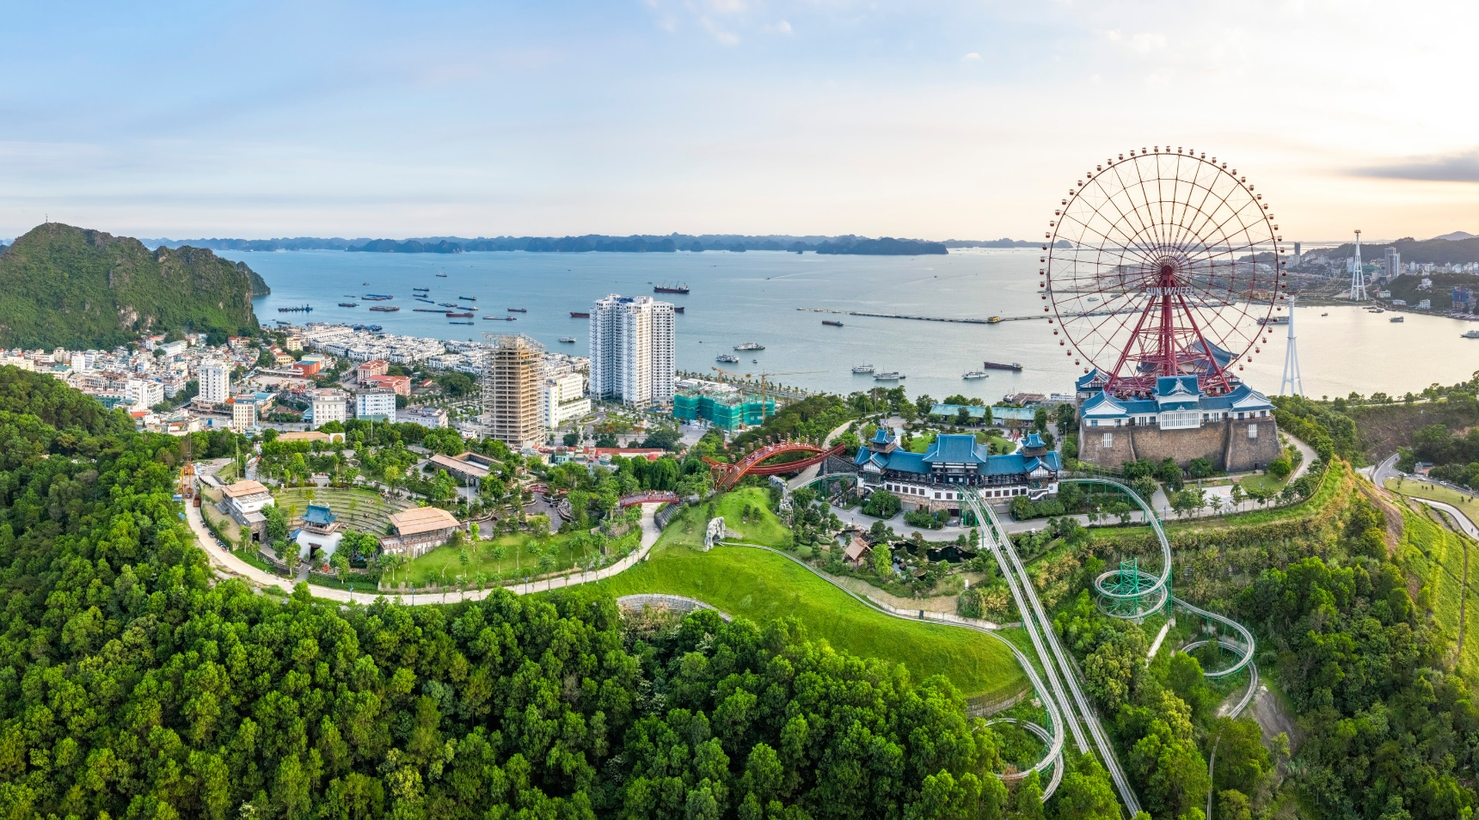
ค่ำ บริการอาหารค่ำ ณ ภัตตาคาร BANGKOK
HALONG PARK
1. สุกี้ทะเล
2. ปูม้าผัดมะขาม
3. กุ้งนึ่งเบียร์
4. หมึกผัดผัก
5. หอยตลับผัดรวม
6. ปลาทะเลทอดซอสเผ็ด
7. ไข่เจียว
8. ผักผัด
9. ข้าวสวย + ผลไม้และน้ำดื่ม
อิสระทุกท่าน ณ ตลาดราตรีฮาลอง มีสินค้าพื้นเมืองเวียดนามและสินค้าจากจีนให้ท่านได้เลือกหลากหลาย เหมาะสำหรับซื้อเป็นของฝาก เช่น กระเป๋าผ้าไหม ไม้หอมแกะสลัก เสื้อผ้า ผ้าพันคอ เสื้อยืดลายเวียดนาม ฯลฯ
พักที่ Sea Star Halong / Cong Doan Halong โรงแรมระดับ 3 ดาวหรือเทียบเท่า
DAY 2
ล่องเรือชมทัศนียภาพรอบอ่าวฮาลอง - ถ้ำนางฟ้า – หมู่บ้านชาวประมง – เมืองฮานอย –ร้านหยก –ช้อปปิ้งถนน 36 สาย (B/L/D)
เช้า บริการอาหารเช้า ณ ห้องอาหารของโรงแรม
นำท่านออกเดินทางสู่ ท่าเรืออ่าวฮาลองเบย์ เพื่อ ล่องเรือ ชมความงามตามธรรมชาติที่สรรค์สร้างด้วยความงดงามดังภาพวาดโดยจิตรกรเอกอ่าวฮาลองประกอบด้วยหมู่เกาะน้อยใหญ่กว่า 1,900 เกาะได้รับการประกาศเป็นมรดกโลกโดยองค์การยูเนสโกอ่าวแห่งนี้เต็มไปด้วยภูเขาหินปูนมากมายระหว่างการล่องเรือท่านจะได้ชมความงามของเกาะต่างๆ ทั้งเกาะหมา เกาะแมว เกาะไก่ชน ฯลฯ
นำท่านชม ถ้ำนางฟ้า ชมหินงอกหินย้อยมากมายล้วนแต่สวยงามและน่าประทับใจยิ่งนักถ้ำแห่งนี้เพิ่งถูกค้นพบเมื่อไม่นานมานี้ได้มีการประดับแสงสีตามผนังและมุมต่างๆ ในถ้ำซึ่งบรรยากาศภายในถ้ำท่านจะชมความสวยงาม
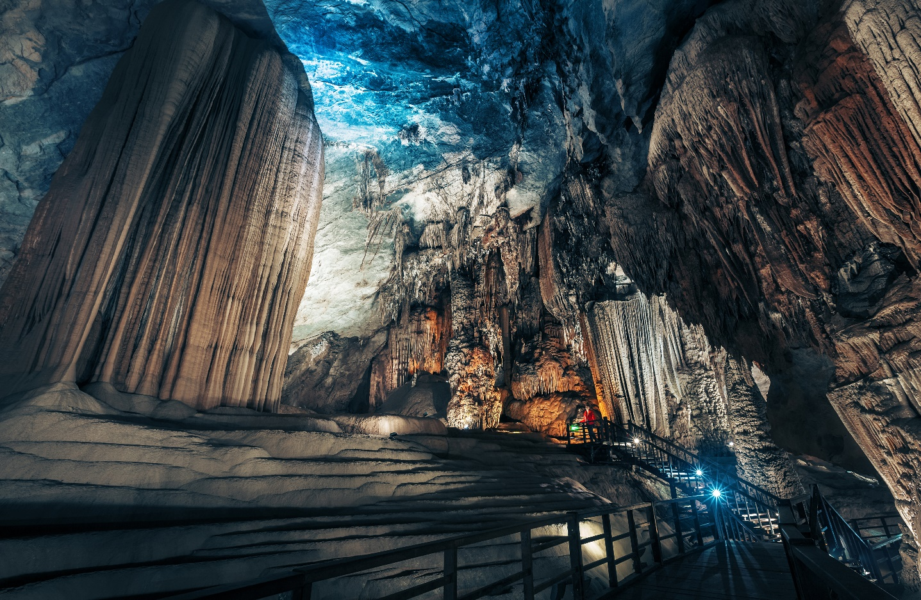
ธรรมชาติที่เสริมเติมแต่งโดยมนุษย์แสงสีที่ลงตัวทำให้เกิดจินตนาการรูปร่างต่างๆ มากมายทั้งรูปมังกรเสาค้ำฟ้าพระพุทธรูปศิวลึงค์
PARADISE CAVE

ชม แพชาวประมง ซึ่งเป็นวิถีชีวิตของชาวฮาลองจะสร้างแพทำเป็นที่อยู่อาศัยและมีกะชังไว้สำหรับเลี้ยงสัตว์ทะเลเช่นกุ้งหอยปูปลาท่านสามารถเลือกซื้ออาหารทะเลสดๆจากที่นี่ได้นำท่านชมเกาะไก่จูบกันซึ่งถือว่าเป็นสัญลักษณ์ของอ่าวฮาลองลักษณะจะเป็นเกาะเล็กๆ 2 เกาะหันหน้าเข้าหากันคล้ายๆกับไก่หรือนกแล้วแต่จินตนาการของแต่ละท่าน
เที่ยง บริการอาหารกลางวัน ณ ภัตตาคาร Halong Floating Boat
1. ลูกชิ้นปลาหมึกทอด
2. กุ้งนึ่ง
3. ปูนึ่ง(ท่านละตัว)
4. ปลาทะเลนึ่ง(ทั้งตัว)
5. ปลาหมึกสดย่าง
6. ผัดหอยพริกตะใคร้
7. ป่อเปี๊ยะใส้ทะเลทอด
8. แกงผักกาดกุ้ง
9. ข้าวสวย + ผลไม้ + ไวน์ Dalat
นำท่านเดินทางสู่ เมืองฮานอย (ใช้เวลาเดินทางประมาณ 3 ชั่วโมง) นำท่านแวะ ร้านหยก ให้ท่านเลือกซื้อเป็นของฝาก
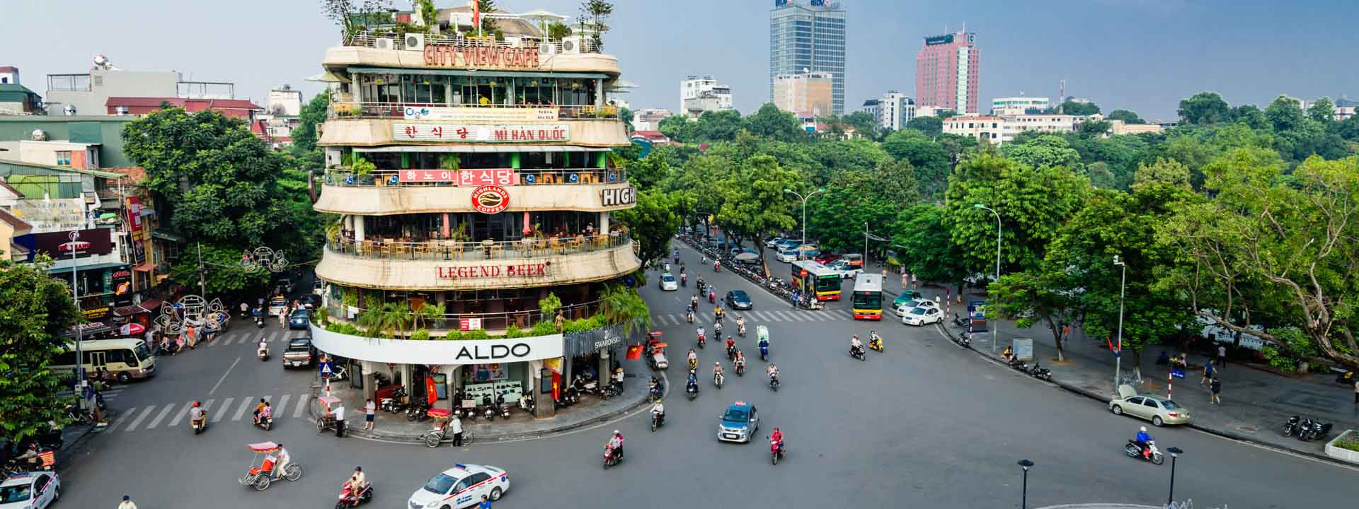
จากนั้นนำท่าน อิสระช้อบปิ้งถนน 36 สาย มีสินค้าราคาถูกให้ท่านได้เลือกสรรมากมาย กระเป๋า เสื้อผ้า รองเท้า ของที่ระลึกต่างๆ ฯลฯ นอกจากนี้ เราก็ได้พบกับร้านกาแฟน้อยใหญ่ที่แทรกตัวอยู่ราวกับเป็นส่วนหนึ่งของวิถีชีวิตคนที่นี่ ที่นิยมบริโภคกาแฟกันเป็นว่าเล่น ขณะที่กาแฟจากฝั่งตะวันตกอย่างกาแฟนกเงือกนั้น … ไม่เห็นเลยสักร้าน เจอแต่ร้านกาแฟท้องถิ่น ซึ่งแต่ละร้านก็ดันจุดขายตัวเองเพื่อสร้างความโดดเด่นและดึงดูดลูกค้า ขณะที่บางร้าน ก็เป็นลักษณะกาแฟเชน เช่นร้าน Hi Land มีหลายสาขา ที่เด็ดสุดก็คือสาขาวงเวียนน้ำพุ ริมทะเลสาบคืนดาบ เพราะอยู่บนชั้น 3 สามารถมองเห็นวิวมุมสูงได้
ค่ำ บริการอาหารค่ำ ณ ภัตตาคาร Thavi
1. ยำปลาดุก
2. ส้มตำไทย
3. ปลาผัดซ๊อสไทย
4. ไก่ทอด
5. หมูผัดกะเพาะ
6. ต้มยำกุ้งไทย
7. ผัดผักรวมมิตร
8. ข้าวสวย
9. ผลไม้ + น้ำดื่ม
พักที่ Sunries Hanoi / Delight Hotel โรงแรมระดับ 3 ดาวหรือเทียบเท่า
DAY 3
จัตุรัสบาดิงห์ – สุสานโฮจิมินห์ – ทำเนียบประธานาธิบดี - บ้านพักลุงโฮ – วัดเจดีย์เสาเดียว - ทะเลสาบคืนดาบ - วัดหงอกเซิน ท่าอากาศยานนอยไบ – กรุงเทพฯ (สนามบินดอนเมือง) (B/L/-)
เช้า บริการอาหารเช้า ณ ห้องอาหารของโรงแรม
จากนั้นนำท่านเดินทางชม จัตุรัสบาดิงห์ ลานกว้างที่ประธานาธิบดีโฮจิมินห์ได้อ่านคำประกาศอิสรภาพของเวียดนามพ้นจากฝรั่งเศสเมื่อ 2 ก.ย. 2488 หลังจากเวียดนามตกเป็นเมืองขึ้นของฝรั่งเศสอยู่ถึง 84 ปี
นำท่านเข้าคารวะ สุสานโฮจิมินห์ (ปิดทุกวันจันทร์และศุกร์ เพื่อนำร่างลุงโฮไปอาบน้ำยาใหม่) ภายในบรรจุศพอาบน้ำยาของท่านโฮจิมินห์นอนสงบอยู่ในโลงแก้ว เป็นนักปฏิวัติชาวเวียดนาม ซึ่งในภายหลังได้กลายมาเป็นนายกรัฐมนตรีและประธานาธิบดีแห่งสาธารณรัฐประชาธิปไตยเวียดนาม (เวียดนามเหนือ) หลังจากสิ้นสุดของสงครามเวียดนาม ไซ่ง่อน เมืองหลวงเก่าของเวียดนามใต้ ได้ถูกเปลี่ยนชื่อมาเป็นนครโฮจิมินห์ เพื่อเป็นเกียรติแก่โฮจิมินห์โฮจิมินห์เป็นบุคคลที่ชาวเวียดนามถือว่าเป็นบุคคลที่มีความสำคัญเป็นอย่างยิ่งต่อการประกาศอิสรภาพของเวียดนาม
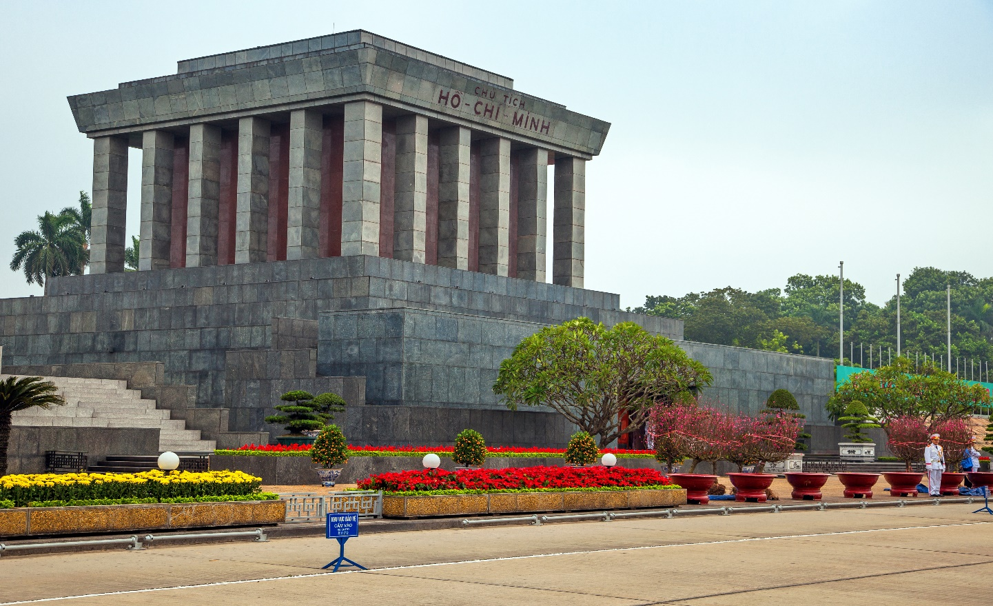
จากนั้นนำท่านชม ทำเนียบประธานาธิบดี อาคารทาด้วยสีเหลืองทั้งหลัง ปัจจุบันเป็นสถานที่รับรองแขกบ้านแขกเมือง และเดินเท้าต่อไปผ่านสวนอันร่มรื่นเขียวขจีไปด้วยต้นไม้ใหญ่น้อยที่ลุงโฮปลูกไว้ นำท่านชม บ้านพักลุงโฮ ที่สร้างด้วยไม้ทั้งหลัง ยกพื้นสูงมีใต้ถุนเหมือนบ้านไทยสมัยก่อน เป็นที่พักผ่อนและต้อนรับแขก ชั้นบนเป็นห้องทำงานและห้องนอน จากนั้นเดินต่อไปชม วัดเจดีย์เสาเดียว เป็นศาลาเก๋งจีนหลังเดียวขนาดเล็ก ตั้งอยู่บนเสาต้นเดียวปักอยู่ในสระบัว ประดิษฐานรูปเจ้าแม่กวนอิมปางแสดงอภินิหารมี 10 กร ถือของมงคลรวม 8 อย่าง มีตำนานเล่าว่า“พระเจ้าหลีไทโตทรงพระสุบินเห็นเจ้าแม่กวนอิมประทับนั่งอยู่บนใบบัว และส่งเด็กชายในอ้อมแขนให้พระองค์ ต่อมาไม่นานพระองค์ได้อภิเษกสมรสและได้ให้กำเนิดทายาทเพศชายพระองค์ตามที่ทรงสุบินจึงได้โปรดให้สร้างวัดนี้ขึ้นมาเพื่อแสดงความขอบคุณต่อเจ้าแม่กวนอิม”
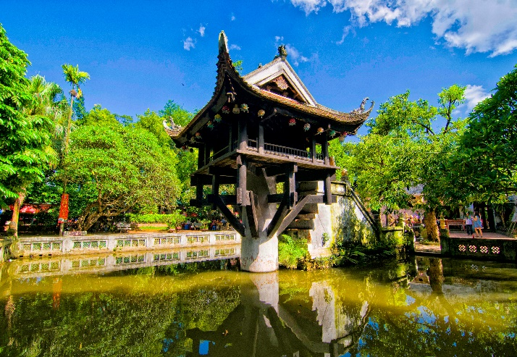
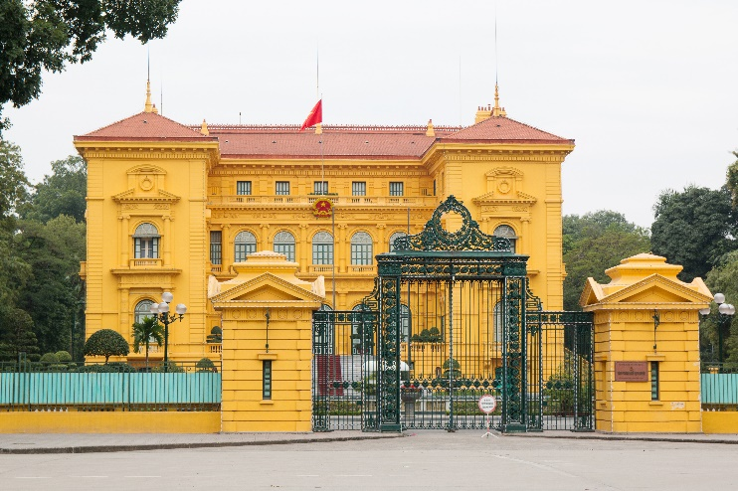

เที่ยง บริการอาหารกลางวัน ณ ภัตตาคาร เมนูพิเศษ เซนบุฟเฟ่ต์นานาชาติ
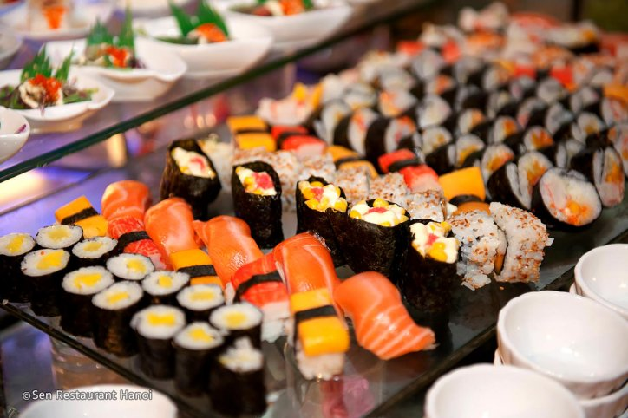
SEN RESTAURANT HANOI

นำท่านเดินทางต่อไปยัง ทะเลสาบคืนดาบ นำท่านข้าม สะพานแสงอาทิตย์ ข้ามไปสู่เกาะหยกชม วัดหงอกเซิน วัดโบราณ ภายในประกอบด้วยศาลเจ้าโบราณและข้างๆ ศาลเจ้ามีอาคารหลังเล็กๆ ที่มีเต่าสต๊าฟขนาดใหญ่ ซึ่งเป็นเต่าที่อาศัยอยู่ในทะเลสาบแห่งนี้ ภายในวัดยังมีตะพาบศักดิ์สิทธิ์รวมทั้งอานุสาวรีย์ของ
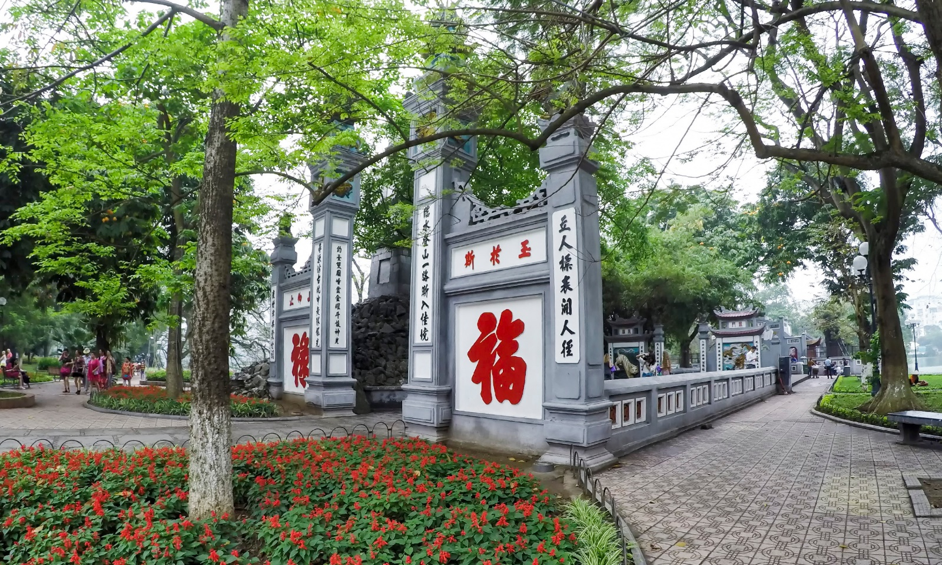
ตรันคว็อกตวน ซึ่งเป็นแม่ทัพเอกในการต่อสู้กับกองทัพมองโกลและขับเคลื่อนทัพมองโกลกลับไปได้สำเร็จเมื่อปี ค.ศ.1257 วัดหง็อกเซิน หรือวัดเนินหยก เป็นอีกสัญลักษณ์หนึ่งที่สำคัญมากๆของเมืองฮานอยสะพานสีแดงนั้นเป็นสะพานไม้ที่มีนักท่องเที่ยวที่มาทัวร์เวียดนามที่เป็นคู่รักมักจะมาถ่ายรูปพรีเวสดิ้งกันที่นี่ เมื่อผู้ที่มาทัวร์เวียดนามข้ามสะพานไปก็จะเข้าสู่ประตูวัด ภายด้านในนั้นจะมีตะพาบอยู่ 1 ตัว ที่สต๊าฟไว้ประวัติและความเป็นมานั้นกล่าวไว้ว่า ทะเลสาบแห่งนี้มีตะพาบทั้งหมด 2 ตัว อีกตัวหนึ่งยังมีชีวิตอยู่และอาศัยอยู่ในทะเลสาบแห่งนี้
NGOC SON

สมควรแก่เวลานำท่านเดินทางสู่ ท่าอากาศยานนอยไบ เพื่อเดินทางกลับสู่ กรุงเทพฯ ประเทศไทย
20.45 น. ออกเดินทางกลับสู่ กรุงเทพฯ ประเทศไทย โดยสายการบิน LION AIR เที่ยวบินที่ SL 185
22.45 น. เดินทางถึง ท่าอากาศยานนานาชาติดอนเมือง กรุงเทพฯ โดยสวัสดิภาพ......พร้อมความประทับใจ
*************************************************
** หากลูกค้าท่านใดที่จำเป็นต้องออกตั๋วภายใน (ตั๋วเครื่องบิน , ตั๋วรถทัวร์ , ตั๋วรถไฟ) กรุณาสอบถามเจ้าหน้าของบริษัท ทุกครั้งก่อนทำการออกตั๋วเนื่องจากสายการบินอาจมีการปรับเปลี่ยนไฟล์ท หรือ เวลาบิน โดยไม่ได้แจ้งให้ทราบล่วงหน้า ท่านใดมีไฟล์ทบินภายในประเทศต่อ โปรดแจ้งให้บริษัทฯทราบในวันจองทัวร์ทั้งนี้เพื่อประโยชน์ของตัวท่านเอง **

อัตราค่าบริการ ราคานี้สำหรับ 35 ท่าน
กำหนดการเดินทาง | ผู้ใหญ่ ห้องละ  2-3 ท่าน  อัตราท่านละ | 1 เด็ก 2 ผู้ใหญ่  เด็กมีเตียง  (เด็กอายุไม่เกิน 12 ปี)  อัตราท่านละ | 1 เด็ก 2 ผู้ใหญ่  เด็กไม่มีเตียง  (เด็กอายุไม่เกิน 12 ปี)  อัตราท่านละ | พักเดี่ยว  เพิ่ม  อัตรา ห้องละ | ไม่ใช้ตั๋วเครื่องบินอัตรา  ท่านละ
10-12 มกราคม 63 | 11,999 | 11,999 | 11,999 | 2500 | 6500
ราคานี้ เช็ก ณ วันที่ 01 พ.ย. 2562
** อัตรานี้ยังไม่รวมค่าทิปพนักงานขับรถ หัวหน้าทัวร์ และ มัคคุเทศก์ท้องถิ่น ตามธรรมเนียม 1,500 บาท ต่อ ทริป ต่อ ลูกค้า ผู้เดินทาง 1 ท่าน รวมไปถึงเด็ก ยกเว้นเด็กอายุไม่ถึง 2 ปี ณ วันเดินทางกลับ (Infant) ทั้งนี้ท่านสามารถให้มากกว่านี้ได้ตามความเหมาะสมและความพึงพอใจของท่าน โดยส่วนนี้ ทางบริษัทขอสงวนสิทธิ์ในการเรียกเก็บก่อนเดินทางทุกท่าน ที่สนามบิน ในวันเช็คอิน **

** ราคาเด็กอายุไม่ถึง 2 ปี ณ วันเดินทางกลับ (Infant) ท่านละ 3,900 บาท **
(ไม่มีที่นั่งบนเครื่องบิน และไม่มีเตียง)

อัตรานี้เฉพาะนักท่องเที่ยวที่ถือหนังสือเดินทางไทยเท่านั้น กรณีถือหนังสือเดินทางต่างประเทศ ทางบริษัทขอสงวนสิทธิ์เรียกเก็บค่าธรรมเนียมเพิ่มจากราคาทัวร์ ท่านละ 100 USD. (เป็นเงินไทยประมาณ 3,200 บาท)

อัตราค่าบริการนี้ รวม
- ค่าบัตรโดยสารโดยเครื่องบิน (ตั๋ว) ไป และ กลับพร้อมคณะ ชั้นประหยัด (Economy Class) รวมถึงค่าภาษีสนามบิน
และค่าภาษีน้ำมันทุกแห่ง กรณีต้องการอัพเกรด Upgrade หรือ เปลี่ยนแปลงบัตรโดยสาร ไม่ว่าเที่ยวใด เที่ยวหนึ่ง
กรุณาติดต่อเจ้าหน้าที่เป็นกรณีพิเศษ โดยอ้างอิงค่าใช้จ่ายการจองทัวร์แบบ ไม่ใช่ตั๋วเครื่องบิน ตามที่ตามที่ตาราง
อัตราค่าบริการระบุ
- ค่าธรรมเนียมการโหลดกระเป๋าสัมภาระลงใต้ท้องเครื่องบิน สายการบิน LION AIR อนุญาตให้
โหลดกระเป๋าสัมภาระลงใต้ท้องเครื่องบิน โดยมีน้ำหนักไม่เกิน 20 ก.ก. (1 ชิ้น) และ ถือขึ้นเครื่องบินได้น้ำหนักไม่
เกิน 7 ก.ก. (ไม่จำกัดจำนวนชิ้น แต่ทั้งนี้เจ้าหน้าที่จะพิจารณาตามความเหมาะสม) ต่อท่าน (ตามเงื่อนไขของสายการ
บิน) **
- ค่ารถโค้ชปรับอากาศตลอดเส้นทางตามรายการระบุ (ยังไม่รวมทิปพนักงานขับรถ)
- ค่าโรงแรมที่พักระดับมาตรฐานตามรายการที่ระบุ (พัก 2-3 ท่าน ต่อ ห้อง)
- ค่าธรรมเนียมเข้าชมสถานที่ต่างๆ ตามรายการที่ระบุ กรณีไม่รวมจะชี้แจงแต่ละสถานที่ในโปรแกรม
- ค่าอาหาร ตามรายการที่ระบุ โดยทางบริษัทขอสงวนสิทธิ์ในการเปลี่ยนแปลงตามความเหมาะสม
- ค่าเบี้ยประกันอุบัติเหตุในการเดินทางท่องเที่ยวต่างประเทศ วงเงินประกันสูงสุดท่านละ 1,000,000 บาท (เงื่อนไขตาม
กรมธรรม์)
อัตราค่าบริการนี้ ไม่รวม
- ค่าใช้จ่ายส่วนตัวของผู้เดินทาง อาทิ ค่าทำหนังสือเดินทาง ค่าโทรศัพท์ ค่าอาหาร เครื่องดื่ม ค่าซักรีด ค่ามินิบาร์ในห้องและค่าพาหนะต่างๆ ที่ไม่ได้ระบุในรายการ
- ค่าทิปพนักงานขับรถ หัวหน้าทัวร์ และ มัคคุเทศก์ท้องถิ่น ตามธรรมเนียม 1,500 บาท ต่อ ทริป ต่อ ลูกค้า ผู้เดินทาง 1 ท่าน รวมไปถึงเด็ก ยกเว้นเด็กอายุไม่ถึง 2 ปี ณ วันเดินทางกลับ (Infant) ทั้งนี้ท่านสามารถให้มากกว่านี้ได้ตามความเหมาะสมและความพึงพอใจของท่าน โดยส่วนนี้ ทางบริษัทขอสงวนสิทธิ์ในการเรียกเก็บก่อนเดินทางทุกท่าน ที่สนามบิน ในวันเช็คอิน
- ค่าธรรมเนียมในกรณีที่กระเป๋าสัมภาระที่มีน้ำหนักเกินกว่าที่สายการบินนั้นๆกำหนดหรือสัมภาระใหญ่เกินขนาดมาตรฐาน
- ค่าธรรมเนียมการจองที่นั่งบนเครื่องบินตามความต้องการเป็นกรณีพิเศษหากสามารถทำได้ ทั้งนี้ขึ้นอยู่กับสายการบิน และ รุ่นของเครื่องบินแต่ละไฟล์ทที่ใช้บิน ซึ่งอาจเปลี่ยนแปลงได้อยู่ที่สายการบินเป็นผู้กำหนด
- ค่าภาษีน้ำมัน ที่สายการบินเรียกเก็บเพิ่ม ภายหลังจากทางบริษัทฯได้ออกตั๋วเครื่องบินไปแล้ว
- ภาษีมูลค่าเพิ่ม 7% และภาษีหัก ณ ที่จ่าย 3% กรณีต้องการออกใบเสร็จรับเงินในนามบริษัท
เงื่อนไขการจอง และ การชำระเงิน
- กรุณาทำการจองล่วงหน้าอย่างน้อย 30 วัน ก่อนออกเดินทาง พร้อมชำระเงินมัดจำครั้งที่ 1 ท่านละ 5,000 บาท หลังจากส่งเอกสารยืนยันการจอง 2 วัน ตัวอย่างเช่น ท่านจองวันนี้ กรุณาชำระเงินในวันถัดไป ก่อนเวลา 16.00 น. เท่านั้น โดยระบบจะยกเลิกอัตโนมัติทันที หากยังไม่ได้รับยอดเงินตามเวลาที่กำหนด และหากท่านมีความประสงค์จะต้องเดินทางในพีเรียดเดิม ท่านจำเป็นต้องทำจองเข้ามาใหม่ นั่นหมายถึงว่า กรณีที่มีคิวรอ (WAITING LIST) ก็จะให้สิทธิ์ไปตามระบบ ตามลำดับ เนื่องจากทุกพีเรียด เรามีที่นั่งราคาพิเศษจำนวนจำกัด ยกเว้นโปรแกรมราคาพิเศษ ทางบริษัทขอสงวนสิทธิ์เรียกเก็บค่าบริการ เต็มจำนวน เท่านั้น
- กรุณาชำระค่าทัวร์ส่วนที่เหลืออย่างน้อย 20 วัน ก่อนออกเดินทาง หากท่านไม่ชำระภายในระยะเวลาที่ที่บริษัทกำหนด ทางบริษัทจะถือว่าท่านสละสิทธิ์ยกเลิกการเดินทาง และ ขอสงวนสิทธิ์ไม่สามารถคืนเงินมัดจำให้ท่านใดไม่ว่าส่วนในส่วนหนึ่งก็ตาม
- กรณีลูกค้าทำการจองภายในระยะเวลาคงเหลือไม่ถึง 15 วัน ก่อนออกเดินทาง ทางบริษัทขอสงวนสิทธิ์ในการเรียกเก็บค่าทัวร์เต็มจำนวน 100%

เงื่อนไขการยกเลิก และ เปลี่ยนแปลงการเดินทาง
- ยกเลิกการเดินทาง ไม่น้อยกว่า 30 วัน ก่อนวันเดินทาง คืนเงินค่าบริการร้อยละ 100 ของค่าบริการที่ชำระแล้ว
** ยกเว้น พีเรียดที่มีวันหยุดนักขัตฤกษ์ ต้องยกเลิกเดินทางไม่น้อยกว่า 45 วัน ก่อนเดินทาง **
- ยกเลิกการเดินทาง 15-29 วัน ก่อนวันเดินทาง คืนค่าบริการร้อยละ 50 ของค่าบริการที่ชำระแล้ว
- ยกเลิกการเดินทาง 15 วัน ก่อนวันเดินทาง ทางบริษัทขอสงวนสิทธิ์ไม่คืนเงินค่าบริการที่ชำระมาแล้วทั้งหมดทั้งนี้ ทางบริษัทจะหักค่าใช้จ่ายที่ได้จ่ายจริงจากค่าบริการที่ชำระแล้วเนื่องในการเตรียมการจัดการนำเที่ยวให้แก่นักท่องเที่ยว เช่น การสำรองที่นั่งตั๋วเครื่องบิน การจองที่พัก ฯลฯ
- ทางบริษัทขอสงวนสิทธิ์ไม่รับผิดชอบ และ คืนค่าทัวร์ส่วนใดส่วนหนึ่งให้ท่านได้ไม่ว่ากรณีใดๆทั้งสิ้น เช่น สถานทูตปฏิเสธวีซ่า ด่านตรวจคนเข้าเมือง ฯลฯ
- กรณีต้องการเปลี่ยนแปลงผู้เดินทาง (เปลี่ยนชื่อ) จะต้องแจ้งให้ทางบริษัททราบล่วงหน้า อย่างน้อย 20 วัน ก่อนออกเดินทาง กรณีแจ้งหลังจากเจ้าหน้าที่ออกเอกสารเรียบร้อยแล้ว ไม่ว่าส่วนใดส่วนหนึ่ง ทางบริษัทขอสงวนสิทธิ์ในการเรียกเก็บค่าใช้จ่ายที่เกิดขึ้นจริงทั้งหมด ทั้งนี้ขึ้นอยู่กับช่วงพีเรียดวันที่เดินทาง และกระบวนการของแต่ละคณะ เป็นสำคัญด้วย กรุณาสอบถามกับเจ้าหน้าที่เป็นกรณีพิเศษ
- กรณีต้องการเปลี่ยนแปลงพีเรียดวันเดินทาง (เลื่อนวันเดินทาง) ทางบริษัทขอสงวนสิทธิ์ในการหักค่าใช้จ่ายการดำเนินการต่างๆ ที่เกิดขึ้นจริงสำหรับการดำเนินการจองครั้งแรก ตามจำนวนครั้งที่เปลี่ยนแปลง ไม่ว่ากรณีใดๆทั้งสิ้น

เงื่อนไขสำคัญอื่นๆที่ท่านควรทราบก่อนการเดินทาง
- คณะจะสามารถออกเดินทางได้ตามจำเป็นต้องมีขึ้นต่ำ อย่างน้อย 20 ท่าน หากต่ำกว่ากำหนด คณะจะไม่สามารถเดินทางได้ หากผู้เดินทางทุกท่านยินดีที่จะชำระค่าบริการเพิ่มเพื่อให้คณะเดินทางได้ ทางบริษัทยินดีที่จะประสานงาน เพื่อให้ทุกท่านเดินทางตามความประสงค์ต่อไป
- ทางบริษัทขอสงวนสิทธิ์ในการงดออกเดินทาง หรือ เลื่อนการเดินทางไปในพีเรียดวันอื่นต่อไป โดยทางบริษัทฯ จะแจ้งให้ท่านทราบล่วงหน้าเพื่อวางแผนการเดินทางใหม่อีกครั้ง ทั้งนี้ ก่อนคอนเฟิร์มลางาน กรุณาติดต่อเจ้าหน้าที่เป็นกรณีพิเศษทุกครั้งหากท่านลางานแล้วไม่สามารถเปลี่ยนแปลงได้
- กรณีที่ท่านต้องออกบัตรโดยสารภายใน (ตั๋วภายในประเทศ เช่น ตั๋วเครื่องบิน , ตั๋วรถทัวร์ , ตั๋วรถไฟ) กรุณาติดต่อสอบถามเพื่อยืนยันกับเจ้าหน้าที่ก่อนทุกครั้ง และควรจองบัตรโดยสารภายในที่สามารถเลื่อนวันและเวลาเดินทางได้ เพราะมีบางกรณีที่สายการบินอาจมีการปรับเปลี่ยนไฟล์ทบิน หรือ เวลาบิน โดยไม่แจ้งให้ทราบล่วงหน้า ทั้งนี้ขึ้นอยู่กับฤดูกาล สภาพภูมิกาศ และ ตารางบินของท่าอากาศยานเป็นสำคัญเท่านั้น สิ่งสำคัญ ท่านจำเป็นต้องมาถึงสนามบินเพื่อเช็คอินก่อนเครื่องบิน อย่างน้อย 3 ชั่วโมง โดยในส่วนนี้หากเกิดความเสียหายใดๆบริษัทขอสงวนสิทธิ์ในการไม่รับผิดชอบค่าใช้จ่ายที่เกิดขึ้นใดๆทั้งสิ้น
  - กรณีที่ท่านเป็นอิสลาม ไม่ทานเนื้อสัตว์ หรือ แพ้อาหารบางประเภท กรุณาแจ้งเจ้าหน้าที่เป็นกรณีพิเศษ
- กรณีผู้เดินทางต้องการความช่วยเหลือเป็นพิเศษ อาทิเช่น ใช้วีลแชร์ (Wheel Chair) กรุณาแจ้งบริษัทฯ อย่างน้อย 7 วันก่อนการเดินทาง หรือตั้งแต่ที่ท่านเริ่มจองทัวร์ เพื่อให้ทางบริษัทประสานงานกับสายการบินเพื่อจัดเตรียมล่วงหน้า กรณีมีค่าใช้จ่ายเพิ่มเติม ทางบริษัทของสงวนสิทธิ์ในการเรียกเก็บค่าใช้จ่ายตามจริงที่เกิดขึ้นกับผู้เดินทาง
  - กรุณาส่งรายชื่อผู้เดินทาง พร้อมสำเนาหน้าแรกของหนังสือเดินทางทุกท่านให้กับเจ้าหน้าที่หลังจากชำระเงินกรณีที่ท่านเดินทางเป็นครอบครัว (หลายท่าน) กรุณาแจ้งรายนามคู่นอนกับเจ้าหน้าที่ให้ทราบ
- กรณีที่ออกบัตรโดยสาร (ตั๋ว) เรียบร้อยแล้ว มีรายละเอียดส่วนใดผิด ทางบริษัทขอสงวนสิทธิ์ในการรับผิดชอบไม่ว่าส่วนใดส่วนหนึ่ง หากท่านไม่ดำเนินการส่งสำเนาหน้าแรกของหนังสือเดินทางให้ทางบริษัทเพื่อใช้ในการออกบัตรโดยสาร
    - หลังจากท่านชำระค่าทัวร์ครบตามจำนวนเรียบร้อยแล้ว ทางบริษัทจะนำส่งใบนัดหมายและเตรียมตัวการเดินทางให้ท่านอย่างน้อย 5 หรือ 7 วัน ก่อนออกเดินทาง
    - อัตราทัวร์นี้ เป็นอัตราสำหรับบัตรโดยสารเครื่องบินแบบหมู่คณะ (ตั๋วกรุ๊ป) ท่านจะไม่สามารถเลื่อนไฟล์ท วัน ไป หรือ กลับส่วนใดได้ จำเป็นจะต้องไป และ กลับ ตามกำหนดการเท่านั้น หากต้องการเปลี่ยนแปลงกรุณาติดต่อเจ้าหน้าที่เป็นกรณีพิเศษ
- ทางบริษัทไม่มีนโยบายจัดคู่นอนให้กับลูกค้าที่ไม่รู้จักกันมาก่อน เช่น กรณีที่ท่านเดินทาง 1 ท่าน จำเป็นต้องชำระค่าห้องพักเดี่ยวตามที่ระบุ
- หนังสือเดินทาง หรือ พาสปอร์ต ต้องมีอายุใช้งานได้คงเหลือไม่น้อยกว่า 6 เดือน ณ วันกลับ
- ฤดูหนาวในต่างประเทศ มีข้อควรระวัง สภาพอากาศจะมืดเร็วกว่าปกติ สี่โมงเย็นก็จะเริ่มมืดแล้ว สถานที่ท่องเที่ยวต่างๆ จะปิดเร็วกว่าปกติ ประมาณ 1-2 ช.ม. การเดินทางควรเผื่อเวลาให้เหมาะสม และ หากมีสถานที่ท่องเที่ยวกลางแจ้ง เวลาเดินบนหิมะ อาจลื่นได้ต้องใช้ความระมัดระวังในการเดินเป็นอย่างสูง หรือ ใช้รองเท้าที่สามารถเดินบนหิมะได้ แว่นกันแดดควร เมื่อแสงแดดกระทบหิมะจะสว่างสะท้อนเข้าตา อาจทำให้ระคายเคืองตาได้
- ทางบริษัทขอสงวนสิทธิ์เปลี่ยนแปลงโปรแกรมได้ตามความเหมาะสม เนื่องจากฤดูกาล สภาพภูมิอากาศ เหตุการทางการเมือง การล่าช้าของสายการบิน เงื่อนไขการให้บริการของรถในแต่ละประเทศ เป็นต้น โดยส่วนนี้ทางบริษัทจะคำนึงถึงประโยชน์ของลูกค้าเป็นสำคัญ หากกรณีที่จำเป็นจะต้องมีค่าใช้จ่ายเพิ่ม ทางบริษัทจะแจ้งให้ทราบล่วงหน้า
- เนื่องจากการเดินทางท่องเที่ยวในครั้งนี้ เป็นการชำระแบบเหมาจ่ายขาดกับบริษัทตัวแทนในต่างประเทศ ทางบริษัทจึงขอสงวนสิทธิ์ ไม่สามารถขอรับเงินคืนได้ในบริการบางส่วน หรือ ส่วนใดส่วนหนึ่งที่ท่านไม่ต้องการได้รับบริการ หากระหว่างเดินทาง สถานที่ท่องเที่ยวใดที่ไม่สามารถเข้าชมได้ ไม่ว่าด้วยสาเหตุใดก็ตาม ทางบริษัทขอสงวนสิทธิ์ในการไม่สามารถคืนค่าใช้จ่ายไม่ว่าส่วนใดส่วนหนึ่งให้ท่าน เนื่องจากทางบริษัทได้ทำการจองและถูกเก็บค่าใช้จ่ายแบบเหมาจ่ายไปล่วงหน้าทั้งหมดแล้ว
- กรณีที่ท่านถูกปฎิเสธการเดินทางเข้าเมือง ทางบริษัทขอสงวนสิทธิ์ไม่รับผิดชอบค่าใช้จ่ายที่จะเกิดขึ้นตามมา และ จะไม่สามารถคืนเงินค่าทัวร์ที่ท่านชำระเรียบร้อยแล้วไม่ว่าส่วนใดส่วนหนึ่ง
- หากวันเดินทาง เจ้าหน้าที่สายการบิน หรือ ด่านตรวจคนออก และ เข้าเมือง ตรวจพบ หนังสือเดินทาง
(พาสปอร์ต) ของท่านชำรุดแม้เพียงเล็กน้อย เช่น เปียกน้ำ ขาดไปหน้าใดหน้าหนึ่ง มีหน้าใดหน้าหนึ่งหายไป มีกระดาษหน้าใดหน้าหนึ่งหลุดออกมา มีรอยแยกระหว่างสันของเล่มหนังสือเดินทาง เป็นต้น ไม่ว่ากรณีใดๆทั้งสิ้น ทางสายการบิน หรือ เจ้าหน้าที่ด่านตรวจคนออก และ เข้าเมือง มีสิทธิ์ไม่อนุญาตให้ท่านเดินทางต่อไปได้ ดังนั้นกรุณาตรวจสอบ และ ดูแล หนังสือเดินทางของท่านให้อยู่ในสภาพดีอยู่ตลอดเวลา ขณะเดินทาง กรณีชำรุด กรุณาติดต่อกรมการกงสุลกระทรวงการต่างประเทศเพื่อทำหนังสือเดินทางฉบับใหม่ โดยใช้ฉบับเก่าไปอ้างอิง และ ยืนยันด้วย พร้อมกับแจ้งมาที่บริษัทเร็วที่สุด เพื่อยืนยันการเปลี่ยนแปลงข้อมูลหนังสือเดินทาง หากท่านได้ส่งเอกสารมาที่บริษัทเรียบร้อยแล้ว กรณีที่ยังไม่แ (ตั๋วเครื่องบิน) ท่านสามารถเปลี่ยนแปลงได้ไม่มีค่าใช้จ่าย แต่หากออกบัตรโดยสาร (ตั๋วเครื่องบิน) เรียบร้อยแล้ว ทางบริษัทขอสงวนสิทธิ์ในการเรียกเก็บค่าใช้จ่ายที่เกิดขึ้นจริงทั้งหมด ซึ่งโดยส่วนใหญ่ตั๋วเครื่องบินแบบกรุ๊ปจะออกก่อนออกเดินทางประมาณ 14-20 วัน ทั้งนี้ขึ้นอยู่กับกระบวนการและขั้นตอนของแต่ละคณะ
- เกี่ยวกับที่นั่งบนเครื่องบิน เนื่องจากบัตรโดยสาร (ตั๋ว) เป็นลักษณะของคณะ (กรุ๊ป อัตราพิเศษ) สายการบิน ขอสงวนสิทธิ์ในการเลือกที่นั่งบนเครื่องบิน กรณีลูกค้าเดินทางด้วยกัน กรุณาเช็คอินพร้อมกัน และ สายการบินจะพยายามที่สุดให้ท่านได้นั่งด้วยกัน หรือ ใกล้กันให้มากที่สุด
- ข้อมูลเพิ่มเติมเกี่ยวกับห้องพักในโรงแรมที่พัก เนื่องจากการวางแปลนแบบห้องพักของแต่ละโรงแรมแตกต่างกัน จึงอาจทำให้ห้องพักแบบห้องพักเดี่ยว (Single) และห้องคู่ (Twin/Double) และ ห้องพักแบบ 3 ท่าน (Triple) จะแตกต่างกัน บางโรงแรม ห้องพักแต่ละแบบอาจจะอยู่คนละชั้นกัน (ไม่ติดกันเสมอไป)
- กรณีที่ท่านไม่ผ่านด่านตรวจคนออก หรือ เข้าเมือง (ห้ามไม่ให้เดินทางต่อ ไม่ว่ากรณีใดๆทั้งสิ้น ทางบริษัทขอสงวนสิทธิ์ในการคืนค่าใช้จ่ายให้ไม่ว่าส่วนใดส่วนหนึ่งทั้งสิ้น
- ขอสงวนสิทธิ์การเก็บค่าน้ำมันและภาษีสนามบินทุกแห่งเพิ่ม หากสายการบินมีการปรับขึ้นก่อนวันเดินทาง
- บริษัทขอสงวนสิทธิ์ ในการไม่รับผิดชอบใดๆทั้งสิ้น หากเกิดกรณีความล่าช้าจากสายการบิน , การยกเลิกบิน , การประท้วง , การนัดหยุดงาน , การก่อการจลาจล , ภัยธรรมชาติ , การนำสิ่งของผิดกฎหมาย ซึ่งอยู่นอกเหนือความรับผิดชอบของบริษัท
- บริษัทขอสงวนสิทธิ์ ในการไม่รับผิดชอบใดๆทั้งสิ้น หากเกิดสิ่งของสูญหายระหว่างการเดินทาง ไม่ว่ากรณีใดๆก็ตาม และ ขอสงวนสิทธิ์ในการเรียกเก็บค่าใช้จ่ายตามจริง กรณีท่านลืมสิ่งของไว้ที่โรงแรมและจำเป็นต้องส่งมายังจุดหมายปลายทางตามที่ท่านต้องการ
- รายการนี้เป็นเพียงข้อเสนอที่ต้องได้รับการยืนยันจากบริษัทฯอีกครั้งหนึ่ง หลังจากได้สำรองโรงแรมที่พักในต่างประเทศเรียบร้อยแล้ว โดยโรงแรมจัดในระดับใกล้เคียงกัน ซึ่งอาจจะปรับเปลี่ยนตามที่ระบุในโปรแกรม

